化学史上的偶然发现
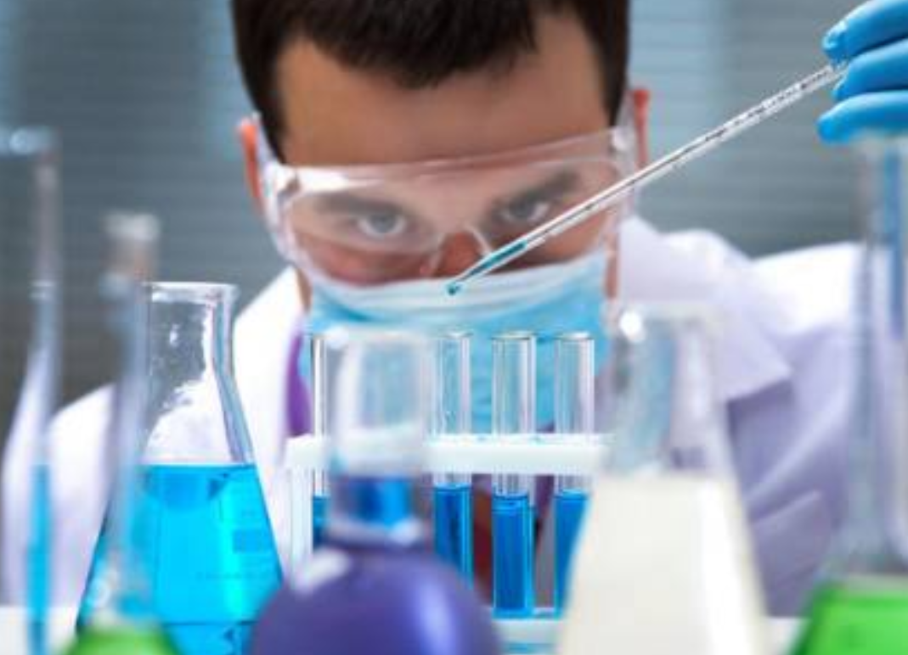
在漫长的科学发展史中，无数的科学家潜心钻研，就像爱迪生所说的“一切发明都需要等待”。但是也总会有一些出乎意料的偶然发现，就像那娇艳的玫瑰和石蕊试剂，葡萄树和波尔多液……下面让我们一同了解一下这些无心成荫的奇妙发现吧！

一.石蕊指示剂
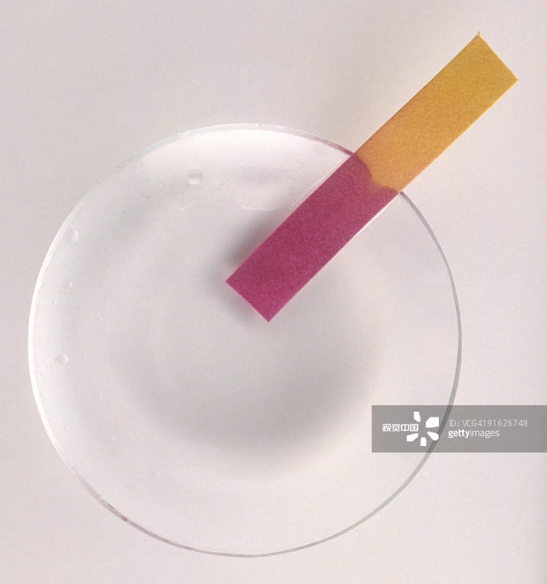
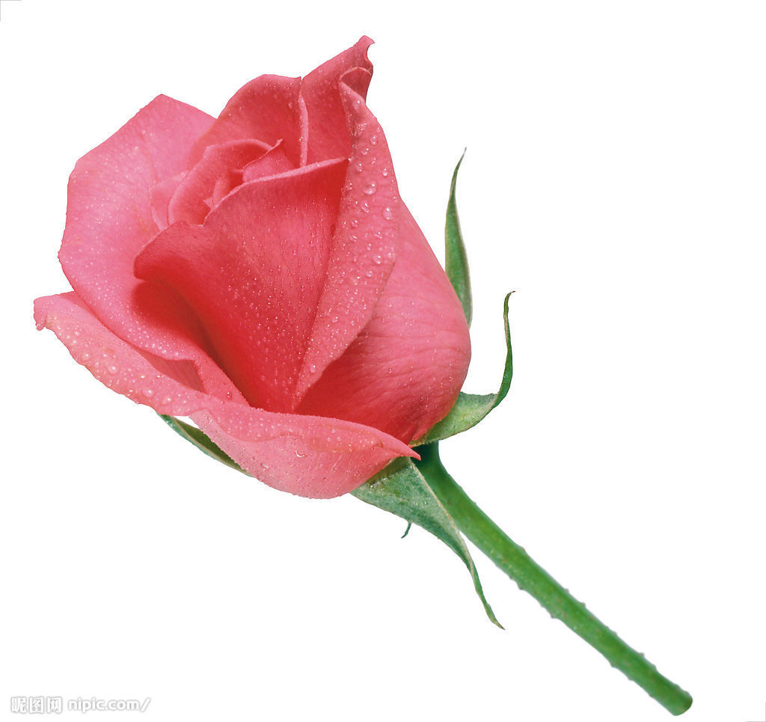
17世纪的一个夏天，化学家波义耳走去自己的实验室走去，刚刚跨入实验室大门，他这才发现花圃里的玫瑰花开了，他摘下几朵玫瑰花插入一个盛水的烧瓶中，然后开始和助手们做实验。不巧的 是一个助手不慎把一大滴盐酸飞溅到玫瑰花上，波义耳舍不得扔掉花，他决定用水为花冲洗。谁知当水落到花瓣上后，溅上盐酸的部分奇迹般地变红，波义耳立即敏感地意识到玫瑰花中有一种成分遇盐酸会变红。经过反复实验，一种从玫瑰花、紫罗兰等草本植物中提取的指示剂——石蕊诞生了。在以后的三百多年间，这种物质一直被广泛应用于化学的各个领域。
二.波尔多液
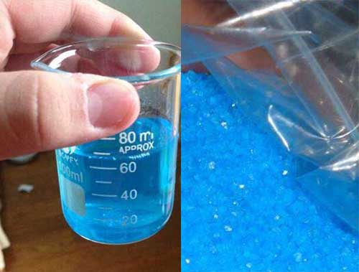
1882年的秋天，法国人米拉德氏在波尔多城附近发现各处葡萄树都受到病菌的侵害，只有公路两旁的葡萄树依然果实累累。他感到奇怪就去请教管理这些葡萄树的园工。原来园工把白色的石灰水和蓝色的硫酸铜分别撒到路两旁的葡萄树上，让它们在葡萄叶上留下白色和蓝色的痕迹，过路人看了以后以为喷洒过毒药，从而打消偷食葡萄的念头。米拉德氏从中得到灵感，他经过反复试验与研究，终于发明了几乎对所有植物病菌均有效力的杀菌剂——波尔多液。
三.硝化纤维
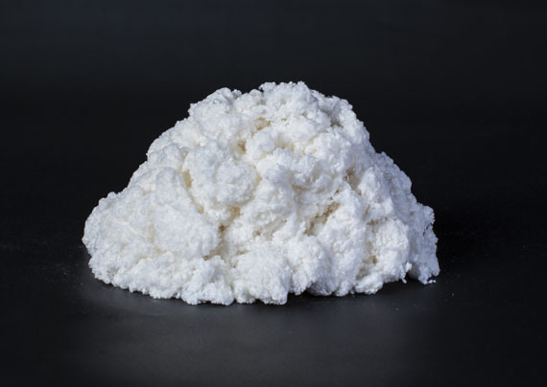
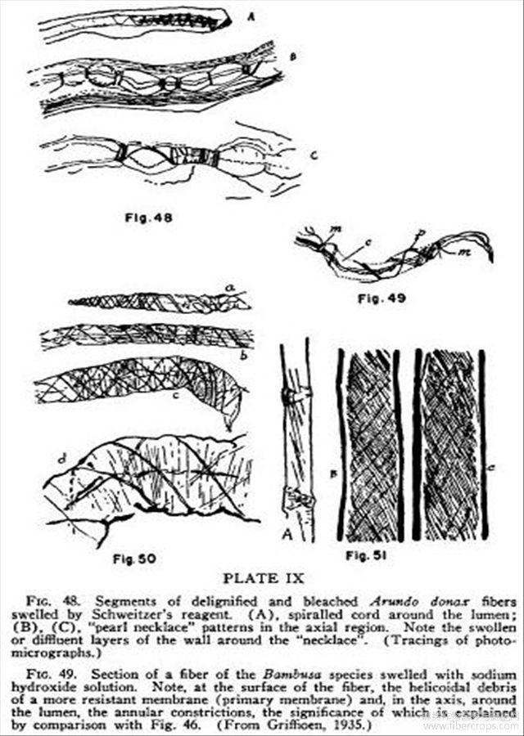
1845年，化学家塞恩伯正在家中做实验，不小心碰到了桌上的浓硫酸和浓硝酸，他急忙拿起妻子的布围裙去擦拭桌上的酸。事后，他将围裙挂到炉子边烤干，不料这围裙'扑'地一声烧了起来，塞恩伯大吃一惊。带着这个问题回到实验室，经过多次实验，他终于找到了原因。原来布围裙的主要成分是纤维素，它与浓硫酸及浓硝酸的混合液接触，生成了纤维素硝酸酯，其中含氮量13%以上被称为'火棉'，含氮量10%左右叫“低度硝棉”。这个偶然发现导致了应用广泛的硝化纤维的诞生。
四.苦味酸的新应用
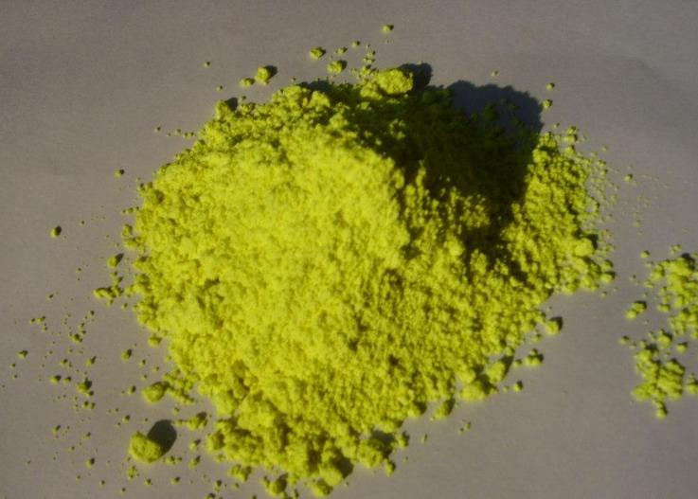
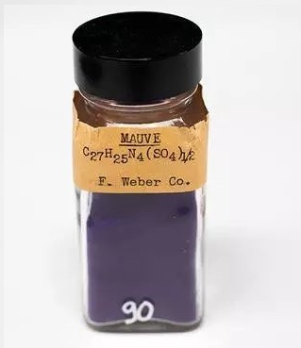
苦味酸从1849年起，被用作染丝的黄色染料，是第一种被使用的人造染料，它在染坊里曾平平安安地使用了三十多年。
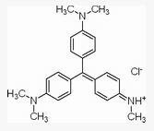
1871年的一天，法国一家染料作坊里有位新工人，打不开苦味酸桶，于是用榔头狠狠地砸，意外地发生了爆炸，许多人当场被炸死。这是一场悲剧，但也由此给作坊主一个启发。经过反复试验，苦味酸开始被大量应用于军事上黄色炸药的制造。

五.苯胺紫的合成
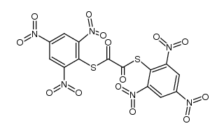
1856年，18岁学生威廉·珀金给伦敦的化学家奥古斯特·霍夫曼做研究助手，要合成抗疟疾特效药金鸡纳霜，但是当时没人知道金鸡纳霜的结构。一次铂金把重铬酸钾加到了苯胺的硫酸盐中，得到的是一种黑乎乎的物质，实验照常失败。在他加入酒精打算清洗烧瓶内残渣时，一种美丽的紫色呈现在了眼前，珀金神奇的合成了苯胺紫。珀金从此步入了苯胺紫的制造行业。他的企业还促成了纺织业与印染业的合作，后被英王授予爵士勋衔。
军训防晒，事关重大
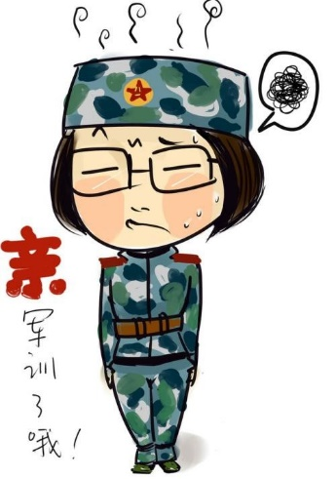
“你若军训，便是晴天”，如果长时间在户外暴晒可是很容易晒伤的呢，所以无论男生还是女生，在出门前一定要涂抹防晒霜，只有了解有关防晒霜的相关知识，才能选择适合自己皮肤的防晒霜。
防晒指数什么意思？
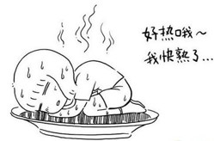
SPF防晒系数的数值适用于每一个人。她的计算方式是：假设紫外线的强度不会因时间改变，一个没有任何防晒措施的人如果待在阳光下20分钟后皮肤会变红，当他采用SPF15的防晒品时，表示可延长15倍的时间，也就是在300分钟后皮肤才会被晒红。防晒系数SPF是测量防晒品对阳光中紫外线UVB的防御能力的检测指数。防晒指数后的“PA+”可分为三个阶段标示防御强度。“+”号越多，表示抗“UVA”的效果越好，“+”表示两倍的隔离防晒效果，“++”表示四倍，“+++”表示八倍。所以MM们再选择防晒用品的时候不能只考虑防晒系数，还要注意到“SPF”与“PA”之间的平衡，倘若两者相差太大，那肌肤也会在不知不觉中被晒伤的。

BB霜和防晒霜的区别和不同
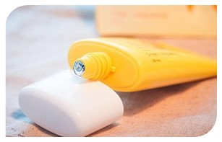
一：功效不同
BB霜是将隔离、防晒、粉底三者合为一体，有遮瑕、调整肤色、防晒、细致毛孔的作用，质地轻薄，能够轻松打造出裸妆的感觉。而防晒霜主要有隔离彩妆以及辐射的功效，阻止紫外线对皮肤的侵害。同时其具有的防晒成分，因此它也有防晒的作用。所以，二者之间功效不同，侧重点不同，我们可以根据自己的需要来选择适合自己的。
二：颜色有区别
防晒霜的颜色多种多样，可以修饰不同的肤色。在这一点上，BB霜就显得相对薄弱，颜色较单一，只有粉嫩肤色、白皙肤色这几种颜色。但是，防晒霜则稍显不足，防晒效果优异，其他方面则有待提高。
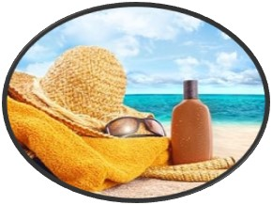
三：使用顺序的差别
防晒霜一般要使用在BB霜以及防晒霜的前面，隔离彩妆以及脏空气对肌肤的困扰。而BB霜一般作为粉底使用，是彩妆的第一步。
两类产品无论是在使用上，还是效果上都是存在不同的，因此我们选择的时候一定要注意明白自己的需要。比方说现在的夏日，防晒霜的效果就比bb霜来的要好哦。
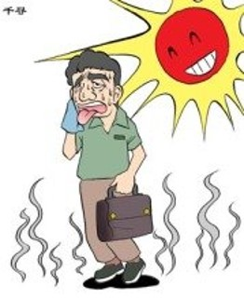
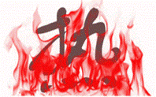
关于防晒霜的几点注意
1、建议在购买防晒霜前做一次准确的皮肤测试，做肌肤测试是为了让你熟知自己的肤质，才能购买到适合自己的产品！油肌的女生要选择清爽且渗透力强的防水型防晒用品，干性肌肤可以选择霜状的，而中性肌肤一般无严格的要求，用乳液状的防晒霜也是很适合的！
2、防晒霜并不是涂上就有效，而要达到一定量才能发挥效应，通常防晒霜在皮肤上涂抹量为每平方厘米2毫克时，才会有防晒的功效。并且防晒霜是涂抹大概十五分钟才会起效，所以，可以出门前15分钟涂好。
3、注意涂抹防晒霜的间隔时间长。目前给大家的最好建议是使用防晒霜且经常涂抹，建议每两个小时就要涂抹一遍，特别是出汗或游泳之后防晒霜会被冲洗掉，及时涂抹更为重要。也就是说，尽量避免已经渗入的紫外线吸收剂再与任何紫外线辐射发生反应，减少活性氧化物产生的可能性。
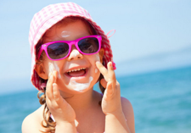
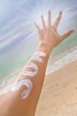
如何正确涂抹防晒霜
1、将防晒乳挤手背约1元硬币大小，在手背上挤过多不用怕，多余部分把它均匀涂抹手臂就不浪费了。
2、少量呈放射状涂抹两颊：指腹沾取一元量涂抹两颊后由鼻翼旁向两边延伸。
3、脸颊上多余防晒延展眼周：眼睛周围皮肤较细致，指腹轻薄滑过即可。
4、T字部位均匀涂抹：额头和鼻子容易涂抹上后呈放射状推匀。
5、细小部位仔细上防晒不忘记：鼻翼、眉心、下巴、耳朵和脖
子也都轻薄涂上防晒。
以上这些就是小编普及的一些关于防晒的知识，最后希望同学们参加军训时可以保护好自己哦。
塑料容器的“身份证”
“1号”PET聚酯： 矿泉水瓶、碳酸饮料瓶等
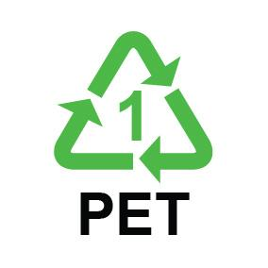
★别循环使用装热水
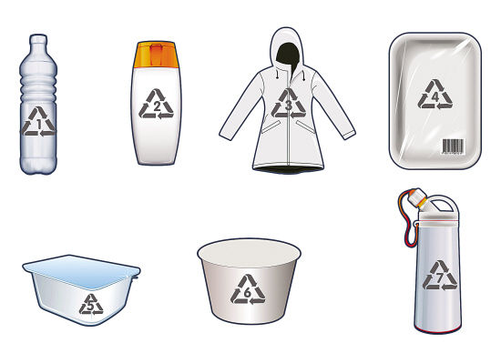
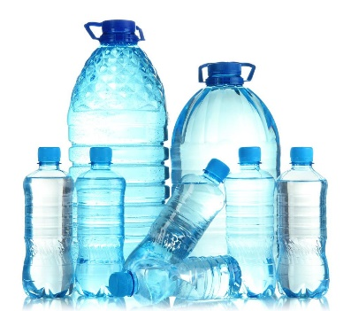
PET塑料分子结构高度对称，因具有一定的结晶取向能力，故而具有较高的成膜性和成性。PET做成的瓶子因为具有强度大、透明性好、无毒、防渗透、质量轻等优点而受到了广泛的应用。尽管它能耐弱酸和有机溶剂，且耐热至70℃，但它只适合盛装暖饮，装高温物体或加热则易导致其变形，并且将有对人类有害的物质融出，对人体造成伤害。
因此，饮料瓶等塑料瓶用完了就丢掉，不要用其做水杯或者储物容器来盛装其他物品。

“2号”HDPE高密度聚乙烯：清洁用品、沐浴产品
★如果不能清洁彻底，那么不要循环使用
高密度聚乙烯(HDPE)耐磨性、电绝缘性、韧性及耐寒性较好；化学稳定性好，在室温条件下，不溶于任何有机溶剂，耐酸、碱和各种盐类的腐蚀；薄膜对水蒸气和空气的渗透性小，吸水性低。但高密度聚乙烯薄膜在受力情况下热变形温度较低，应用时要注意。
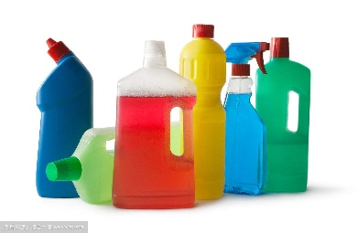
可在小心清洁后重复使用，但这些容器通常不好清洗，容易成为细菌的温床，最好不要循环使用。

“3号”PVC聚氯乙烯：目前很少用于食品包装
★最好不要购买
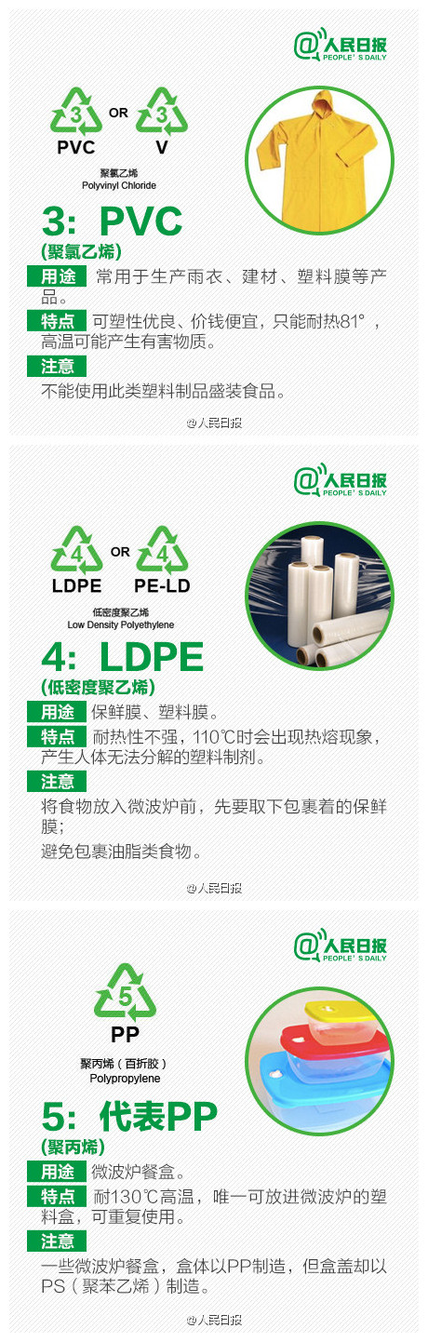
PVC对光和热的稳定性差，可根据不同的用途加入不同的添加剂，使聚氯乙烯塑料呈现出不同的物理性能和力学性能。在聚氯乙烯树脂中加入适量的增塑剂，可制成多种硬质、软质和透明制品。这种材质高温时容易有有害物质产生，甚至在制造的过程中都会释放，有毒物质随食物进入人体后，可能引起乳癌、新生儿先天缺陷等疾病。目前，这种材料的容器已经比较少用于包装食品。
因此，如果在使用，千万不要让它受热。

“4号”LDPE低密度聚乙烯：保鲜膜、塑料膜等 ★别把保鲜膜包在食物表面进微波炉
低密度聚乙烯（LDPE）是一种塑料材料，它适合热塑性成型加工的各种成型工艺，且其成型加工性好。
LDPE主要用途是做薄膜产品，还用于制造注塑制品，药品和食品包装材料等。其耐热性不强，通常，合格的PE保鲜膜在温度超过110℃时会出现热熔现象，会留下一些人体无法分解的塑料制剂。并且，用保鲜膜包裹食物加热，食物中的油脂很容易将保鲜膜中的有害物质溶解出来。
因此，在将食物放入微波炉前，一定要先取下包裹着的保鲜膜。

“5号”PP聚丙烯：微波炉餐盒
★ 放入微波炉前，把盖子取下
聚丙烯，是由丙烯聚合而制得的一种热塑性树脂。它耐热、耐腐蚀，且制品可用蒸汽消毒是其突出优点。其缺点是耐低温冲击性差，较易老化，但可分别通过改性予以克服。
因此，其是唯一可以放进微波炉的塑料盒，可在小心清洁后重复使用。但一些微波炉餐盒，盒体的确以5号PP制造，盒盖却以1号PE制造，由于PE不能抵受高温，故不能与盒体一并放进微波炉。为保险起见，容器放入微波炉前，先把盖子取下。

“6号”PS聚丙乙烯：碗装泡面盒、快餐盒
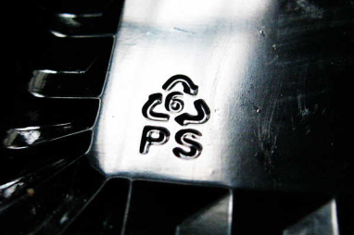
★ 别用微波炉泡碗装方便面
虽然其又耐热又抗寒，但不能将其放进微波炉中，以免因温度过高而释放出化学物进入食物之中。并且不能将它用于盛装强酸（如柳橙汁）、强碱性物质，因为它会分解出对人体有害的聚苯乙烯，容易致癌。
因此，要尽量避免用快餐盒打包滚烫的食物。

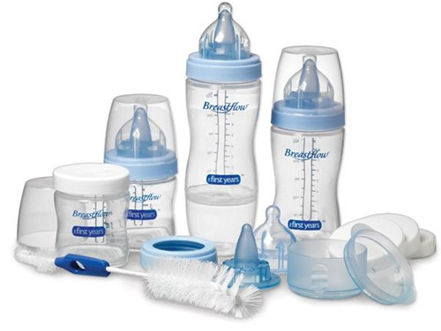
★避免使用7号塑料制成的用具
“7号”（代表除PVC和聚苯乙烯以外的材料或多种塑料材质的合成材料）
7号塑料表示其它类塑料制品。PC是被大量使用的一种材料，尤其多用于制造奶瓶、太空杯等，但因为含有双酚A而备受争议。PC中残留的双酚A，温度愈高，释放愈多，速度也愈快。
因此，不应用PC水瓶盛热水，使用时请勿加热，勿在阳光下直射。第一次使用前，可用小苏打粉加温水清洗，在室温中自然烘干。如果容器有任何摔伤或破损，建议停止使用，因为塑料制品表面如果有细微的坑纹，容易藏细菌。
（摘自百度百科、百度知道、搜狗百科）

